СОВЕТ ДЕПУТАТОВ
МУНИЦИПАЛЬНОГО ОБРАЗОВАНИЯ
КАРАГАНСКИЙ СЕЛЬСОВЕТ
НОВООРСКОГО РАЙОНА
ОРЕНБУРГСКОЙ ОБЛАСТИ
Четвертого созыва

РЕШЕНИЕ
от «23» апреля 2025 г № 186

Об официальных символах (гербе и флаге)
муниципального образования Караганский сельсовет
Новоорского района Оренбургской области

В соответствии со статьей 9 Федерального закона от 06.10.2003 №131-ФЗ «Об общих принципах организации местного самоуправления в Российской Федерации», статьей 4 Устава муниципального образования Караганский сельсовет Новоорского района Оренбургской области, Совет депутатов РЕШИЛ:
1. Установить герб и флаг муниципального образования Караганский сельсовет Новоорского района Оренбургской области в качестве официальных символов муниципального образования Караганский сельсовет Новоорского района Оренбургской области.
2. Утвердить Положение «О гербе муниципального образования Караганский сельсовет Новоорского района Оренбургской области», согласно приложению №1.
3. Утвердить Положение «О флаге муниципального образования Караганский сельсовет Новоорского района Оренбургской области», согласно приложению №2.
4. Направить настоящее Решение, Положение «О гербе муниципального образования Караганский сельсовет Новоорского района Оренбургской области», Положение «О флаге муниципального образования Караганский сельсовет Новоорского района Оренбургской области» в Геральдический Совет при Президенте Российской Федерации для внесения официальных символах (герба и флага) муниципального образования Караганский сельсовет Новоорского района Оренбургской области в Государственный геральдический Регистр Российской Федерации.
5. Опубликовать настоящее решение на сайте официальном муниципального образования Караганский сельсовет Новоорского района Оренбургской области и в газете «Караганский вестник».
6. Контроль за исполнением настоящего решения возложить на постоянную комиссию по бюджету, правопорядку и муниципальной службе. Мандатная комиссия.
7. Настоящее Решение вступает в силу со дня его принятия.

Председатель Совета депутатов  муниципального образования  Караганский сельсовет  _____________ С.К.Жапасбаева | Глава муниципального образования  Караганский сельсовет  _______________ Г.А.Ахметова

Приложение №1
к решению
Совета депутатов
муниципального образования
Караганский сельсовет
Новоорского района
Оренбургской области
от 23.04.2025 № 186

ПОЛОЖЕНИЕ
«О ГЕРБЕ МУНИЦИПАЛЬНОГО ОБРАЗОВАНИЯ
КАРАГАНСКИЙ СЕЛЬСОВЕТ
НОВООРСКОГО РАЙОНА ОРЕНБУРГСКОЙ ОБЛАСТИ»

Настоящим положением устанавливается герб муниципального образования Караганский сельсовет Новоорского района Оренбургской области в качестве официального символа муниципального образования Караганский сельсовет Новоорского района Оренбургской области (далее – Караганский сельсовет в соответствующих падежах), его описание, обоснование и порядок использования.
1. Общие положения
1.1. Для целей настоящего Положения используются следующие понятия и их определения:
– геральдическое описание герба – это составленное по традиционным правилам с применением специальной терминологии описание герба, фиксирующее его геральдический состав: используемые в гербе фигуры, их цвета и сочетание;
– воспроизведение герба Караганского сельсовета – изготовление одного или более экземпляров герба Караганского сельсовета в любой технике исполнения и материальной форме, в том числе рельеф или рисунок (изображение) герба Караганского сельсовета на бумаге, металле, ткани или иной поверхности;
– гербовый щит Караганского сельсовета – герб Караганского сельсовета без воспроизведения золотой короны;
– коронованный гербовый щит Караганского сельсовета – герб Караганского сельсовета с включением в его композицию золотой короны;
– статусная корона – золотая корона о трех видимых зубцах для обозначения Караганского сельсовета как сельского поселения;
– равнодопустимые версии герба Караганского сельсовета – версии герба Караганского сельсовета, которые по своим юридическим и представительским качествам являются равноценными и взаимозаменимыми;
– шафировка герба – условная штриховка всех фигур и поля герба Караганского сельсовета для обозначения цветов.
1.2. Герб Караганского сельсовета является официальным символом Караганского сельсовета.
1.3. Герб Караганского сельсовета отражает исторические, культурные, социально-экономические, национальные и иные местные традиции.
1.4. Настоящее Положение с приложениями на бумажных и электронных носителях хранятся в архиве Караганского сельсовета и доступно для ознакомления всем заинтересованным лицам.
1.5. Герб Караганского сельсовета подлежит государственной регистрации в порядке, установленном федеральным законодательством и законодательством Оренбургской области.

2. Геральдическое описание и обоснование символики герба
Караганского сельсовета
2.1. Геральдическое описание герба Караганского сельсовета гласит:
«В золотом поле – зелёная ветвь каранки (степной акации) с двумя стручками, выходящая вниз в правую выгнутую перевязь и сопровождаемая возникающим в правом нижнем углу червленым пламенеющим солнцем».
2.2. Обоснование символики герба Караганского сельсовета.
В гербе Караганского сельсовета языком геральдических символов и аллегорий лаконично отражены его административный состав и природные богатства. Во все фигуры герба заложена многозначная символика.
Караганский сельсовет образован 27 декабря 1972 года, расположенный в юго-восточной части Новоорского района Оренбургской области. Административный центр – село Караганка.
Ветвь Караганки символизирует природу Караганского сельсовета и делает герб «гласным». Караганка (в обиходе его называют жёлтая акация) – морозоустойчивый и целебный кустарник. В символике Караганского сельсовета караганка символически показывает природные богатства данной местности: редкие виды растений, флору и фауну. Изгиб ветви аллегорически отсылает к Ащельсальскому утесу на реке Караганка, протекающей по территории поселения.
Символика ветви караганки многозначна:
– символ экологической чистоты и благоприятной окружающей среды для человека;
– символ непоколебимой силы и выносливости;
– символ степной флоры, вместе с тем символизирует традиционные рецепты в сфере народной медицины, так как кора, корневища и листва обладают целебной силой: бактерицидным, болеутоляющим, успокаивающим, противовоспалительным действием;
– два плода аллегорически показывают состав Караганского сельсовета, который состоит из двух сел: Караганка и Тасбулак.
Большое значение в развитии Караганского сельсовета имеет сельское хозяйство, связанное с образованием совхоза «Восход» – в гербе это символически отражено возникающим красным солнцем. Солнце – символом свободы и мира. Червленый цвет – в геральдике символизирует мужество, геройство, храбрость, самоотверженность и справедливую борьбу.
Золотое поле герба аллегорично показывает аграрный сектор экономики Караганского сельсовета (традиционными направлениями сельскохозяйственного производства являются растениеводство, животноводство, производство зерновых), а также то, что основная часть территории Караганского сельсовета степная.
Таким образом, герб Караганского сельсовета языком символов и аллегорий показывая связь поколений и бережное отношение местных жителей к своему прошлому, настоящему и устремление в будущее.
Примененные в гербе цвета и металлы дополняют его символику:
золото (желтый цвет) – символ высшей ценности, величия, богатства, урожая;
червленый (красный цвет) – символ храбрости, мужества, неустрашимости, труда, красоты и праздника;
зеленый цвет – символ жизни, молодости, природы, роста, здоровья.
2.3. Авторская группа:
идея герба: Администрация Караганского сельсовета;
геральдическая доработка: Константин Моченов (Химки);
Художник и компьютерный дизайн: Ольга Салова (Москва);
обоснование символики: Екатерина Моченова (Москва).

3. Порядок воспроизведения и размещения герба
Караганского сельсовета
3.1. Воспроизведение герба Караганского сельсовета, независимо от его размеров и техники исполнения, должно точно соответствовать геральдическому описанию, приведенному в пункте 2.1. настоящего Положения.
3.2. Герб Караганского сельсовета может воспроизводиться в многоцветном и одноцветном контурном равно допустимых вариантах. Герб Караганского сельсовета в одноцветном варианте может воспроизводиться с шафировкой (условной штриховкой для обозначения цветов).
3.3. Герб Караганского сельсовета, в соответствии с Методическими рекомендациями по разработке и использованию официальных символов муниципальных образований (Раздел 2, Глава VIII, п.п. 45-46), утвержденными Геральдическим Советом депутатов при Президенте Российской Федерации 28.06.2006 года, может воспроизводиться со статусной короной установленного образца.
3.4. Рисунки герба Караганского сельсовета в многоцветном и одноцветном вариантах приводятся в Приложениях 1-6 к настоящему Положению, являющихся неотъемлемыми частями настоящего Положения.
3.5. Порядок одновременного размещения Государственного герба Российской Федерации, герба Оренбургской области, герба Караганского сельсовета, иных гербов производится в соответствии с федеральным законодательством, законодательством Оренбургской области, регулирующими правоотношения в сфере геральдического обеспечения.
3.6. При одновременном размещении Государственного герба Российской Федерации (или герба Оренбургской области) и герба Караганского сельсовета и герб Караганского сельсовета располагается справа (размещение гербов: 1-2).
3.7. При одновременном размещении Государственного герба Российской Федерации (1), герба Оренбургской области (2) и герба Караганского сельсовета (3), Государственный герб Российской Федерации располагается в центре. Слева от Государственного герба Российской Федерации располагается герб Оренбургской области, справа от Государственного герба Российской Федерации располагается герб Караганского сельсовета (размещение гербов: 2-1-3).
3.8. При одновременном размещении четного числа гербов (например, 8-ми), Государственный герб Российской Федерации (1) располагается левее центра. Справа от Государственного герба Российской Федерации располагается герб Оренбургской области (2), слева от Государственного герба Российской Федерации располагается герб Новоорского района (3). Справа от герба Оренбургской области располагается герб Караганского сельсовета (4). Гербы иных муниципальных образований, эмблемы, геральдические знаки общественных объединений, предприятий, учреждений или организаций располагаются далее поочередно слева и справа в порядке ранжирования (размещение гербов: 7-5-3-1-2-4-6-8).
3.9. При одновременном размещении нечетного числа гербов (например, 7-ми), Государственный герб Российской Федерации (1) располагается в центре. Слева от Государственного герба Российской Федерации располагается герб Оренбургской области (2), справа от Государственного герба Российской Федерации располагается герб Новоорского района (3). Слева от герба Оренбургской области располагается герб Караганского сельсовета (4). Гербы иных муниципальных образований, эмблемы, геральдические знаки общественных объединений, предприятий, учреждений или организаций располагаются далее поочередно справа и слева в порядке ранжирования (расположение гербов: 6-4-2-1-3-5-7).
3.10. Расположение гербов, установленное в пунктах 3.3. – 3.6. указано «от зрителя».
3.11. При одновременном размещении Государственного герба Российской Федерации, герба Оренбургской области, гербов иных субъектов Российской Федерации, герба Новоорского района, герба Караганского сельсовета размер герба Караганского сельсовета не может превышать размеры других гербов.
3.12. При одновременном размещении Государственного герба Российской Федерации, герба Оренбургской области, гербов иных субъектов Российской Федерации, герба Новоорского района, герба Караганского сельсовета высота размещения герба Караганского сельсовета не может превышать высоту размещения других гербов.
3.13. При одновременном размещении Государственного герба Российской Федерации, герба Оренбургской области, гербов иных субъектов Российской Федерации, герба Новоорского района, герба Караганского сельсовета гербы должны быть выполнены в единой технике.
3.14. Порядок изготовления, хранения и уничтожения бланков, печатей и иных носителей изображения герба Караганского сельсовета устанавливается администрацией Караганского сельсовета.

4. Порядок использования герба Караганского сельсовета
4.1. Герб Караганского сельсовета в многоцветном варианте размещается:
1) на вывесках, фасадах зданий органов местного самоуправления, муниципальных предприятий и учреждений, необходимых для осуществления полномочий по решению вопросов местного значения Караганского сельсовета;
2) в залах заседаний органов местного самоуправления Караганского сельсовета;
3) в кабинете главы Караганского сельсовета;
4.2. Герб Караганского сельсовета в многоцветном варианте может размещаться:
1) в кабинетах руководителей структурных подразделений администрации Караганского сельсовета и их заместителей, первых заместителей, заместителей главы администрации Караганского сельсовета, руководителей отраслевых, структурных подразделений администрации Караганского сельсовета, руководителей муниципальных предприятий и их заместителей, учреждений и организаций;
2) на форме спортивных команд и отдельных спортсменов, представляющих Караганский сельсовет;
3) на пассажирском транспорте и другом имуществе, предназначенном для транспортного обслуживания населения Караганского сельсовета;
4) в заставках местных телевизионных программ;
5) на официальных сайтах органов местного самоуправления Караганского сельсовета в информационно-коммуникационной сети «Интернет»;
6) на стелах, указателях, знаках, обозначающих границу Караганского сельсовета при въезде на территорию Караганского сельсовета и выезде из нее.
4.3. Герб Караганского сельсовета может воспроизводиться на бланках:
1) Главы Караганского сельсовета;
2) администрации Караганского сельсовета;
3) Совета депутатов Караганского сельсовета;
4) депутатов Совета депутатов Караганского сельсовета;
5) должностных лиц органов местного самоуправления Караганского сельсовета;
6) иных муниципальных правовых актов;
7) удостоверений лиц, осуществляющих службу на должностях в органах местного самоуправления, муниципальных служащих, депутатов Совета депутатов Караганского сельсовета, членов иных органов местного самоуправления, служащих (работников) муниципальных предприятий, учреждений и организаций;
9) удостоверений к знакам различия, знакам отличия, установленных муниципальными правовыми актами;
4.4. Герб Караганского сельсовета может воспроизводиться:
1) на визитных карточках лиц, осуществляющих службу на должностях в органах местного самоуправления, муниципальных служащих, депутатов Совета депутатов Караганского сельсовета, членов иных органов местного самоуправления, служащих (работников) муниципальных предприятий, учреждений и организаций;
2) на знаках различия, знаках отличия, установленных муниципальными правовыми актами;
3) на официальных периодических печатных изданиях, учредителями которых являются органы местного самоуправления Караганского сельсовета, предприятия, учреждения и организации, находящиеся в муниципальной собственности Караганского сельсовета, муниципальные унитарные предприятия Караганского сельсовета;
4) на конвертах, открытках, приглашениях, календарях, а также на представительской продукции (значки, вымпелы, буклеты и иная продукция) органов местного самоуправления и муниципальных органов Караганского сельсовета.
4.5. Герб Караганского сельсовета может быть использован в качестве геральдической основы для разработки наград и почетных званий Караганского сельсовета.
4.6. Многоцветное воспроизведение герба Караганского сельсовета может использоваться при проведении:
1) протокольных мероприятий;
2) торжественных мероприятий, церемоний с участием должностных лиц органов государственной власти области и государственных органов области, главы Караганского сельсовета, официальных представителей Караганского сельсовета;
3) иных официальных мероприятий.
4.7. Изображение герба Караганского сельсовета в одноцветном контурном варианте помещается на гербовых печатях органов местного самоуправления; предприятий, учреждений и организаций, находящихся в муниципальной собственности.
4.8. Использование герба Караганского сельсовета или его воспроизведение в случаях, не предусмотренных пунктами 4.1. – 4.7. настоящего Положения, является неофициальным использованием герба Караганского сельсовета.
4.9. Использование герба Караганского сельсовета или его воспроизведение в случаях, не предусмотренных пунктами 4.1. – 4.7. настоящего Положения, осуществляется по согласованию с администрацией Караганского сельсовета, в порядке, установленном муниципальными правовыми актами Караганского сельсовета.

5. Контроль и ответственность за нарушение настоящего Положения
5.1. Контроль соблюдения установленных настоящим Положением норм возлагается на управление делами администрации Караганского сельсовета.
5.2. Ответственность за искажение рисунка герба, установленного настоящим Положением, несет исполнитель допущенных искажений.
5.3. Нарушениями норм воспроизведения и использования герба Караганского сельсовета являются:
1) использование герба Караганского сельсовета, в качестве геральдической основы гербов и флагов общественных объединений, муниципальных унитарных предприятий, муниципальных учреждений, организаций независимо от их организационно-правовой формы;
2) использование в качестве средства визуальной идентификации и рекламы товаров, работ и услуг, если реклама этих товаров, работ и услуг запрещена или ограничена в соответствии с федеральным законодательством.
3) искажение рисунка герба, установленного в пункте 2.1. части 2 настоящего Положения;
4) использование герба Караганского сельсовета или его воспроизведение с нарушением норм, установленных настоящим Положением;
5) воспроизведение герба Караганского сельсовета с искажением или изменением композиции, или цвета, выходящим за пределы геральдически допустимого;
6) надругательство над гербом Караганского сельсовета или его воспроизведением, в том числе путем нанесения надписей, рисунков оскорбительного содержания, использования в оскорбляющем нравственность качестве;
7) умышленное повреждение герба Караганского сельсовета.
5.4. Производство по делам об административных правонарушениях, предусмотренных пунктом 5.3, осуществляется в порядке, установленном Кодексом Российской Федерации об административных правонарушениях и Законом Оренбургской области от 01.10.2003 г. № 489/55-III-ОЗ «Об административных правонарушениях в Оренбургской области» (с изменениями).

6. Заключительные положения
6.1. Внесение в композицию герба Караганского сельсовета каких-либо изменений допустимо в соответствии с законодательством, регулирующим правоотношения в сфере геральдического обеспечения.
6.2. Право использования герба Караганского сельсовета, с момента утверждения его Советом депутатов Караганского сельсовета в качестве официального символа, принадлежит органам местного самоуправления Караганского сельсовета.
6.3. Герб Караганского сельсовета, с момента утверждения его Советом депутатов Караганского сельсовета в качестве официального символа, согласно п.2 ч.6 ст.1259 «Объекты авторских прав» части 4 Гражданского кодекса Российской Федерации, авторским правом не охраняется.

Приложение №1
к Положению «О гербе
муниципального образования
Караганский сельсовет Новоорского района
Оренбургской области»
от «23» апреля 2025 г. № 186

МНОГОЦВЕТНЫЙ РИСУНОК ГЕРБА
МУНИЦИПАЛЬНОГО ОБРАЗОВАНИЯ
КАРАГАНСКИЙ СЕЛЬСОВЕТ
НОВООРСКОГО РАЙОНА ОРЕНБУРГСКОЙ ОБЛАСТИ
(гербовый щит)
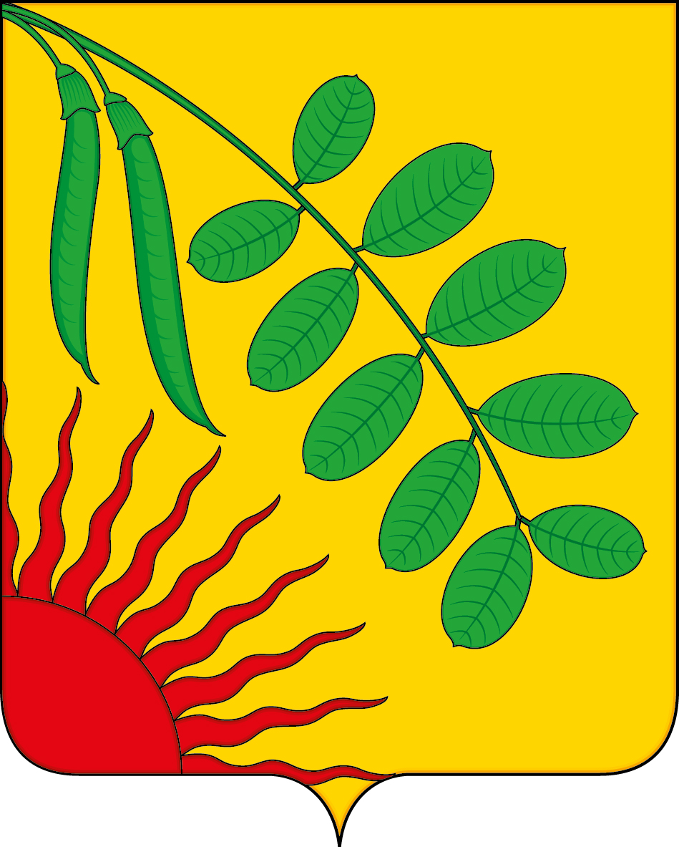

Приложение №2
к Положению «О гербе
муниципального образования
Караганский сельсовет Новоорского района
Оренбургской области»
от « 23 » апреля 2025 г. № 186

ОДНОЦВЕТНЫЙ КОНТУРНЫЙ РИСУНОК ГЕРБА
МУНИЦИПАЛЬНОГО ОБРАЗОВАНИЯ
КАРАГАНСКИЙ СЕЛЬСОВЕТ
НОВООРСКОГО РАЙОНА ОРЕНБУРГСКОЙ ОБЛАСТИ
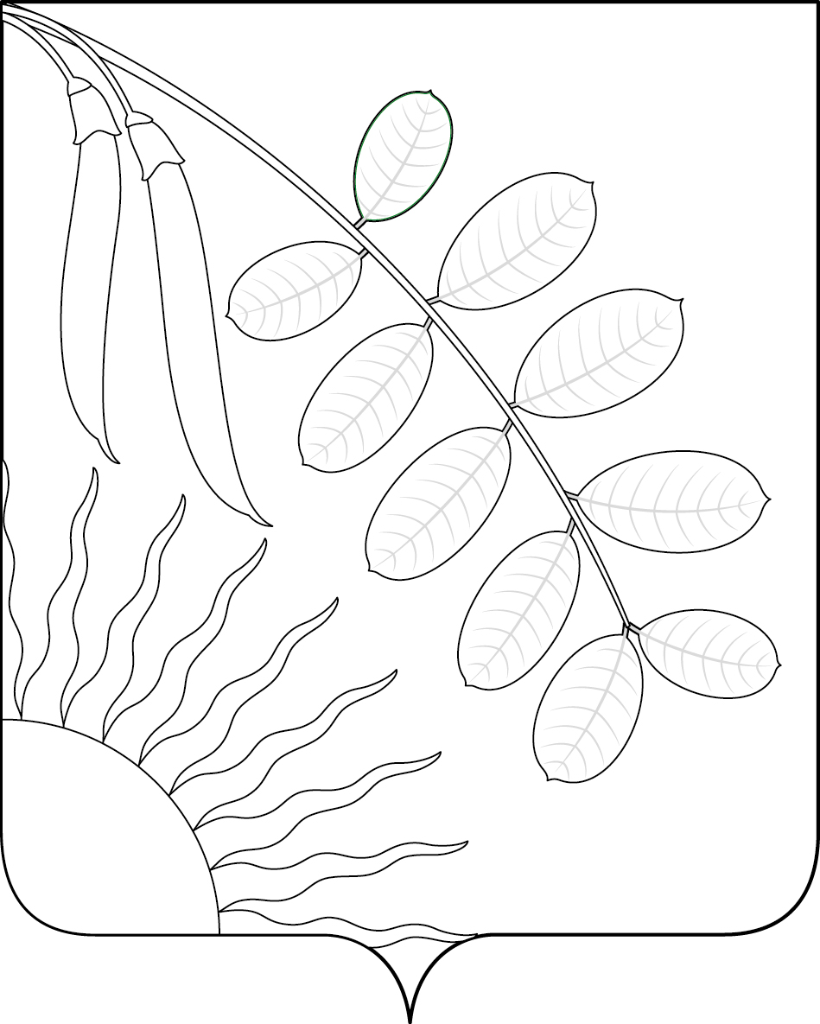
(гербовый щит)

Приложение №3
к Положению «О гербе
муниципального образования
Караганский сельсовет Новоорского района
Оренбургской области»
от « 23 » апреля 2025 г. № 186

ОДНОЦВЕТНЫЙ КОНТУРНЫЙ РИСУНОК С УСЛОВНОЙ
ШТРИХОВКОЙ ДЛЯ ОБОЗНАЧЕНИЯ ЦВЕТА ГЕРБА
МУНИЦИПАЛЬНОГО ОБРАЗОВАНИЯ
КАРАГАНСКИЙ СЕЛЬСОВЕТ
НОВООРСКОГО РАЙОНА ОРЕНБУРГСКОЙ ОБЛАСТИ
(гербовый щит)
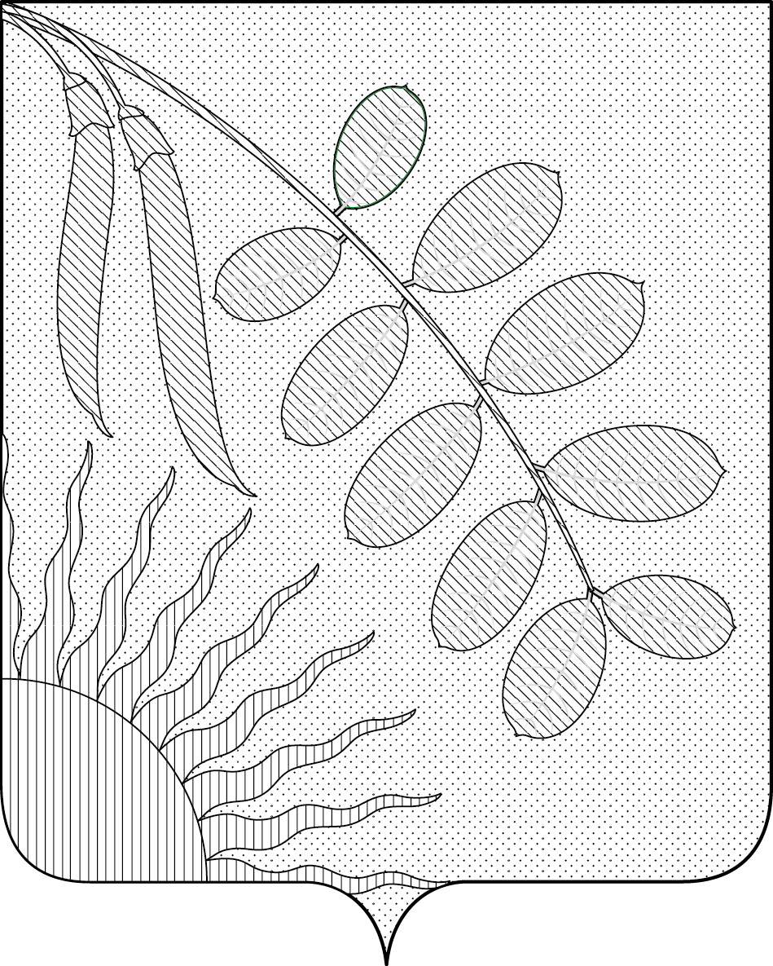

Приложение №4
к Положению «О гербе
муниципального образования
Караганский сельсовет Новоорского района
Оренбургской области»
от « 23 » апреля 2025 г. № 186

МНОГОЦВЕТНЫЙ РИСУНОК ГЕРБА
МУНИЦИПАЛЬНОГО ОБРАЗОВАНИЯ
КАРАГАНСКИЙ СЕЛЬСОВЕТ
НОВООРСКОГО РАЙОНА ОРЕНБУРГСКОЙ ОБЛАСТИ
(коронованный щит)
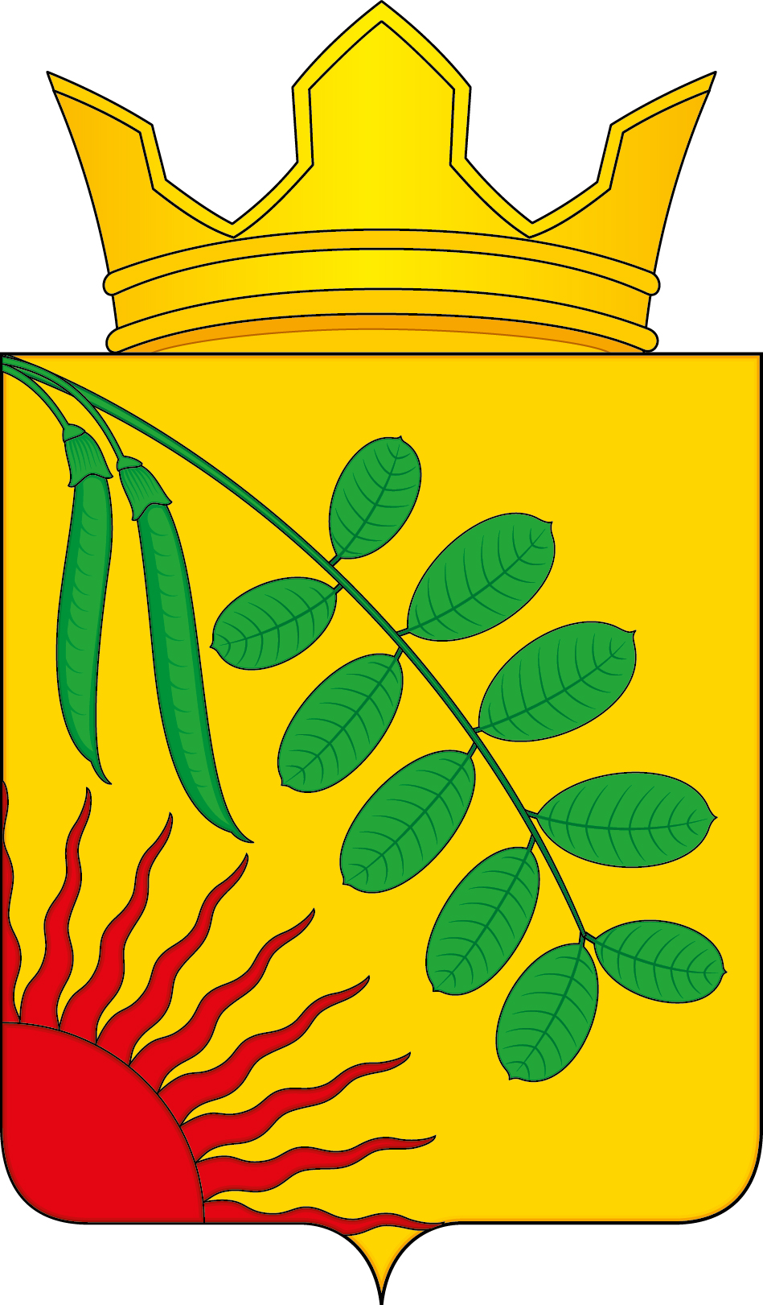

Приложение №5
к Положению «О гербе
муниципального образования
Караганский сельсовет Новоорского района
Оренбургской области»
от « 23 » апреля 2025 г. № 186

ОДНОЦВЕТНЫЙ КОНТУРНЫЙ РИСУНОК ГЕРБА
МУНИЦИПАЛЬНОГО ОБРАЗОВАНИЯ
КАРАГАНСКИЙ СЕЛЬСОВЕТ
НОВООРСКОГО РАЙОНА ОРЕНБУРГСКОЙ ОБЛАСТИ
(коронованный щит)
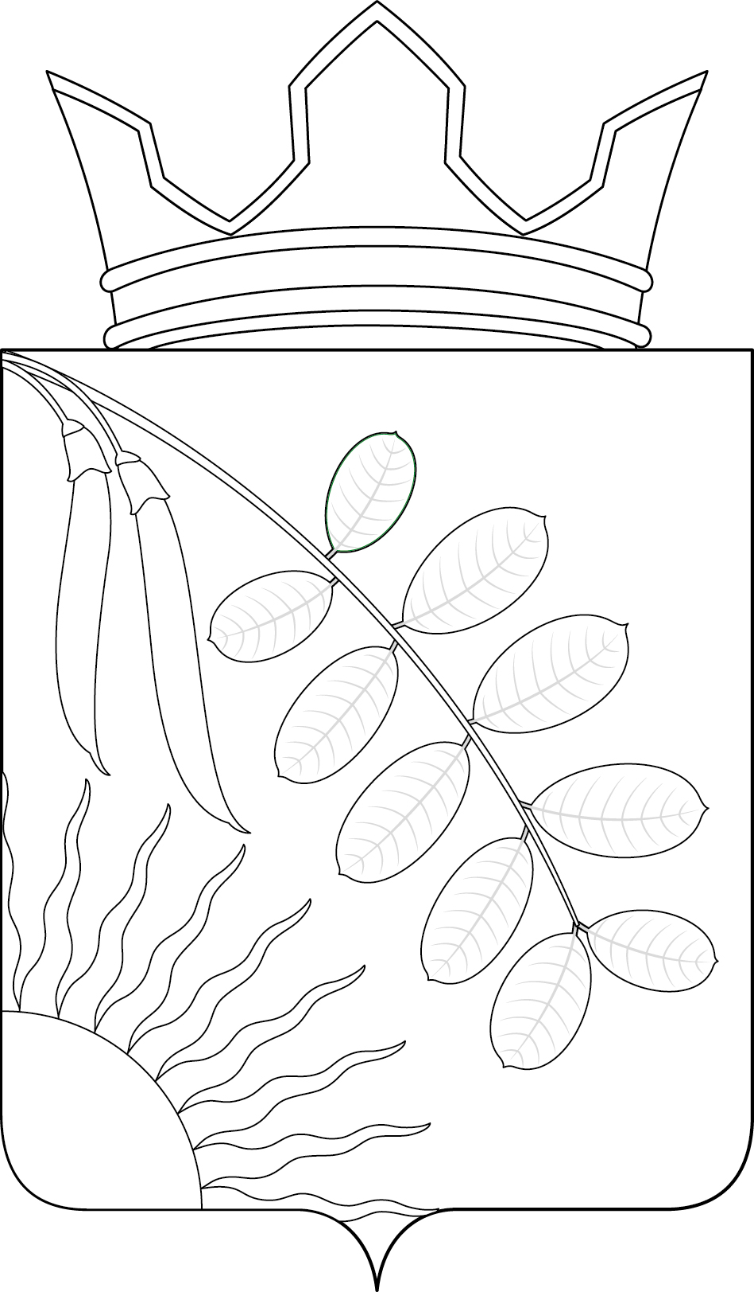

Приложение №6
к Положению «О гербе
муниципального образования
Караганский сельсовет Новоорского района
Оренбургской области»
от « 23 » апреля 2025 г. № 186

ОДНОЦВЕТНЫЙ КОНТУРНЫЙ РИСУНОК С УСЛОВНОЙ
ШТРИХОВКОЙ ДЛЯ ОБОЗНАЧЕНИЯ ЦВЕТА ГЕРБА
МУНИЦИПАЛЬНОГО ОБРАЗОВАНИЯ
КАРАГАНСКИЙ СЕЛЬСОВЕТ
НОВООРСКОГО РАЙОНА ОРЕНБУРГСКОЙ ОБЛАСТИ
(коронованный щит)
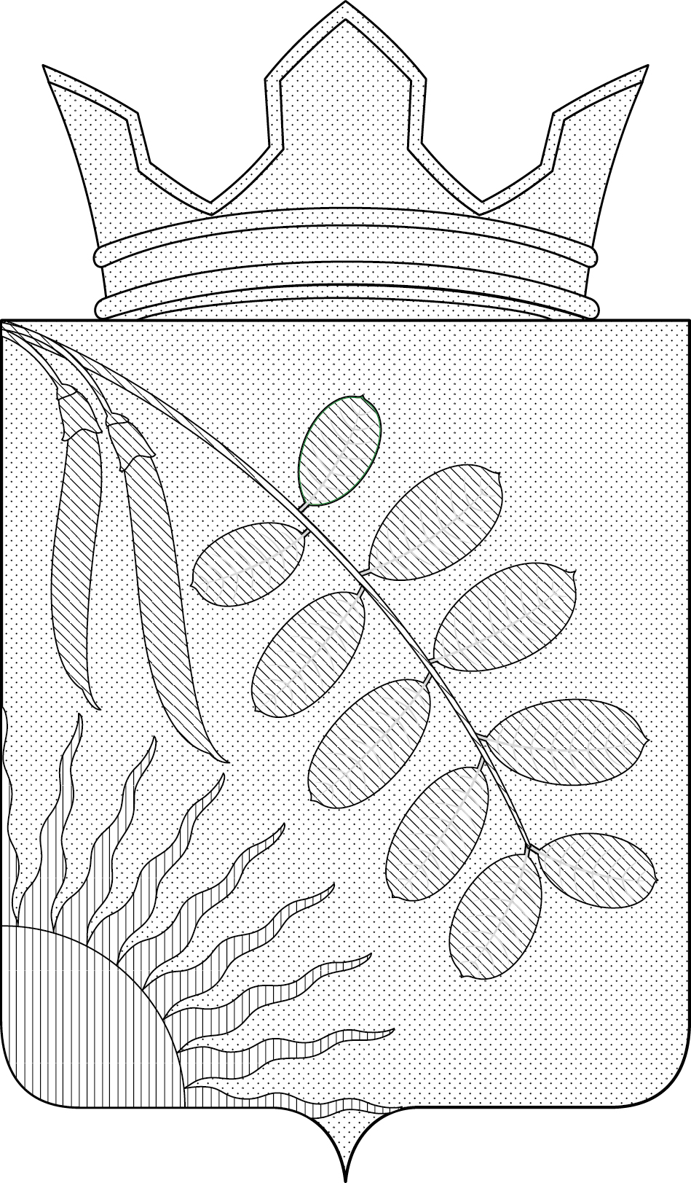

Приложение №2
к решению
Совета депутатов
муниципального образования
Караганский сельсовет
Новоорского района
Оренбургской области
от «23» апреля 2025 № 186

ПОЛОЖЕНИЕ

«О ФЛАГЕ МУНИЦИПАЛЬНОГО ОБРАЗОВАНИЯ

КАРАГАНСКИЙ СЕЛЬСОВЕТ

НОВООРСКОГО РАЙОНА ОРЕНБУРГСКОЙ ОБЛАСТИ»
Настоящим положением устанавливается флаг муниципального образования Караганский сельсовет Новоорского района Оренбургской области в качестве официального символа муниципального образования Караганский сельсовет Новоорского района Оренбургской области (далее – Караганского сельсовета в соответствующих падежах), его описание, обоснование и порядок использования.

1. Общие положения
1.1. Флаг муниципального образования Караганский сельсовет Новоорского района Оренбургской области является официальным символом муниципального образования Караганский сельсовет (далее – флаг Караганского сельсовета).
1.2. Флаг Караганского сельсовета разработан на основе герба Караганского сельсовета и отражает исторические, экономические и иные местные особенности.
1.3. Положение о флаге Караганского сельсовета хранится в установленном порядке на бумажных и электронных носителях и доступно для ознакомления всем заинтересованным лицам.
1.4. Флаг Караганского сельсовета подлежит государственной регистрации в порядке, установленном законодательством Российской Федерации и законодательством Оренбургской области.

2. Описание и обоснование символики флага Караганского сельсовета
2.1. Описание флага Караганского сельсовета:
«Прямоугольное полотнище желтого цвета с отношением ширины к длине 2:3, воспроизводящее смещенные к древку фигуры из герба Караганского сельсовета, выполненные зеленым и красным цветами. Обратная сторона полотнища зеркально воспроизводит лицевую».
2.2. Рисунок флага Караганского сельсовета приводится в приложении, являющемся неотъемлемой частью настоящего Положения.
2.3. Обоснование символики флага Караганского сельсовета.
Флаг Караганского сельсовета создан на основе герба Караганского сельсовета и повторяет его символику, языком геральдических символов и аллегорий лаконично отражая его административный состав и природные богатства. Во все фигуры герба заложена многозначная символика.
Караганский сельсовет образован 27 декабря 1972 года, расположенный в юго-восточной части Новоорского района Оренбургской области. Административный центр – село Караганка.
Ветвь Караганки символизирует природу Караганского сельсовета и говорит о его названии. Караганка (в обиходе его называют жёлтая акация)– морозоустойчивый и целебный кустарник. В символике Караганского сельсовета караганка символически показывает природные богатства данной местности: редкие виды растений, флору и фауну. Изгиб ветви аллегорически отсылает к Ащельсальскому утесу на реке Караганлда, протекающей по территории поселения.
Символика ветви караганки многозначна:
– символ экологической чистоты и благоприятной окружающей среды для человека;
– символ непоколебимой силы и выносливости;
– символ степной фауны, вместе с тем символизирует традиционные рецепты в сфере народной медицины, так как кора, корневища и листва обладают целебной силой: бактерицидным, болеутоляющим, успокаивающим, противовоспалительным действием;
– два плода аллегорически показывают состав Караганского сельсовета, который состоит из двух сел: Караганка и Тасбулак.
Большое значение в развитии Караганского сельсовета имеет сельское хозяйство, связанное с образованием совхоза «Восход» – в гербе это символически отражено возникающим красным солнцем. Солнце – символом свободы и мира. Червленый цвет – в геральдике символизирует мужество, геройство, храбрость, самоотверженность и справедливую борьбу.
Золотое поле герба аллегорично показывает аграрный сектор экономики Караганского сельсовета (традиционными направлениями сельскохозяйственного производства являются растениеводство, животноводство, производство зерновых), а также то, что основная часть территории Караганского сельсовета степная.
Таким образом, герб Караганского сельсовета языком символов и аллегорий показывая связь поколений и бережное отношение местных жителей к своему прошлому, настоящему и устремление в будущее.
Примененные в гербе цвета и металлы дополняют его символику:
золото (желтый цвет) – символ высшей ценности, величия, богатства, урожая;
червленый (красный цвет) – символ храбрости, мужества, неустрашимости, труда, красоты и праздника;
зеленый цвет – символ жизни, молодости, природы, роста, здоровья.
2.4. Авторская группа:
идея флага: Администрация Караганского сельсовета;
геральдическая доработка: Константин Моченов (Химки);
Художник и компьютерный дизайн: Ольга Салова (Москва);
обоснование символики: Екатерина Моченова (Москва).

3. Порядок воспроизведения и размещения флага Караганского сельсовета
3.1. Воспроизведение флага Караганского сельсовета, независимо от его размеров и техники исполнения, должно точно соответствовать описанию, приведенному в пункте 2.1. настоящего Положения.
3.2. Порядок одновременного размещения Государственного флага Российской Федерации, флага Оренбургской области, флага Новоорского района, флага Караганского сельсовета и иных флагов производится в соответствии с законодательством Российской Федерации и законодательством Оренбургской области, регулирующим правоотношения в сфере геральдического обеспечения.
3.3. При одновременном размещении Государственного флага Российской Федерации (флага Оренбургской области), флага Новоорского района и флага Караганского сельсовета, флаг Караганского сельсовета располагается справа (расположение флагов 1–2).
3.4. При одновременном размещении Государственного флага Российской Федерации (1), флага Оренбургской области (2) и флага Караганского сельсовета (3), Государственный флаг Российской Федерации располагается в центре; слева от Государственного флага Российской Федерации располагается флаг Оренбургской области, справа от Государственного флага Российской Федерации располагается флаг Караганского сельсовета (размещение флагов: 2-1-3).
3.5. При одновременном размещении четного числа флагов (например, 8-ми), Государственный флаг Российской Федерации (1) располагается левее центра; справа от Государственного флага Российской Федерации располагается флаг Оренбургской области (2), слева от Государственного флага Российской Федерации располагается флаг Новоорского района (3). Остальные флаги располагаются далее поочередно справа и слева в порядке ранжирования (размещение флагов: 7-5-3-1-2-4-6-8).
3.6. При одновременном размещении нечетного числа флагов (например, 9-ти), Государственный флаг Российской Федерации (1) располагается в центре; слева от Государственного флага Российской Федерации располагается флаг Оренбургской области (2), справа от Государственного флага Российской Федерации располагается флаг Новоорского района (3). Остальные флаги располагаются далее поочередно слева и справа в порядке ранжирования (расположение флагов: 8-6-4-2-1-3-5-7-9).
3.7. Расположение флагов, установленное в пунктах 3.3. – 3.6. указано «от зрителя».
3.8. При одновременном размещении Государственного флага Российской Федерации, флага Оренбургской области, флагов иных субъектов Российской Федерации, флага Новоорского района размер флага Караганского сельсовета не может превышать размеры других флагов.
3.9. При одновременном размещении Государственного флага Российской Федерации, флага Оренбургской области, флагов иных субъектов Российской Федерации, флага Новоорского района высота размещения флага Караганского сельсовета не может превышать высоту размещения других флагов.
3.10. При одновременном размещении Государственного флага Российской Федерации, флага Оренбургской области, флагов иных субъектов Российской Федерации, флага Новоорского района, флага Караганского сельсовета все флаги должны быть выполнены в единой технике.
3.11. В знак траура флаг Караганского сельсовета приспускается до половины высоты флагштока (мачты). При невозможности приспустить флаг, а также, если флаг установлен в помещении, к верхней части древка выше полотнища флага крепится черная сложенная пополам и прикрепленная за место сложения лента, общая длина которой равна длине полотнища флага, а ширина составляет не менее 1/10 от ширины полотнища флага.
3.12. При вертикальном вывешивании флага Караганского сельсовета, флаг должен быть обращен лицевой стороной к зрителям.
3.13. Порядок изготовления, хранения и уничтожения флага Караганского сельсовета, бланков и иных носителей изображения флага Караганского сельсовета устанавливается администрацией Караганского сельсовета.

4. Порядок использования флага Караганского сельсовета
4.1. Флаг Караганского сельсовета установлен (поднят, размещен, вывешен) постоянно:
1) на зданиях органов местного самоуправления Караганского сельсовета; муниципальных предприятий и учреждений муниципального образования Караганского сельсовета;
2) в залах заседаний органов местного самоуправления Караганского сельсовета;
3) в кабинете главы Караганского сельсовета.
4.2. Флаг Караганского сельсовета устанавливается при проведении:
1) протокольных мероприятий;
2) торжественных мероприятий, церемоний с участием должностных лиц органов государственной власти Оренбургской области и государственных органов Оренбургской области, Главы Новоорского района, главы Караганского сельсовета, официальных представителей Новоорского района;
3) иных официальных мероприятий.
4.3. Флаг Караганского сельсовета может устанавливаться:
1) в кабинетах заместителей главы администрации Караганского сельсовета; руководителей муниципальных предприятий, учреждений и организаций, находящихся в муниципальной собственности Караганского сельсовета;
2) на транспортных средствах главы Караганского сельсовета пассажирском и иных видах транспорта, предназначенном для обслуживания населения Караганского сельсовета;
3) на жилых домах в дни государственных праздников, торжественных мероприятий, проводимых органами местного самоуправления Караганского сельсовета.
4.4. Изображение флага Караганского сельсовета может размещаться:
1) на официальных сайтах органов местного самоуправления Караганского сельсовет в сети Интернет;
2) на форме спортивных команд и отдельных спортсменов, представляющих муниципальное образование Караганского сельсовет;
4) на пассажирском и ином видах транспорта, предназначенных для обслуживания населения муниципального образования Караганского сельсовет;
5) на бланках удостоверений лиц, осуществляющих службу на должностях в органах местного самоуправления, депутатов Совета депутатов Караганского сельсовета; работников (служащих) предприятий, учреждений и организаций, находящихся в муниципальной собственности Караганского сельсовета;
6) на знаках различия, знаках отличия, установленных муниципальными правовыми актами Совета депутатов Караганского сельсовета;
7) на бланках удостоверений к знакам различия, знакам отличия, установленных муниципальными правовыми актами Совета депутатов Караганского сельсовета;
8) на визитных карточках лиц, осуществляющих службу на должностях в органах местного самоуправления, депутатов Совета депутатов Караганского сельсовета; работников (служащих) муниципальных предприятий, учреждений и организаций, находящихся в муниципальной собственности Караганского сельсовета;
9) на официальных периодических печатных изданиях, учредителями которых являются органы местного самоуправления Караганского сельсовета, предприятия, учреждения и организации, находящихся в муниципальной собственности Караганского сельсовета;
10) на полиграфической, сувенирной и представительской продукции органов местного самоуправления Караганского сельсовета.
4.5. Флаг Караганского сельсовета может быть использован в качестве основы для разработки знаков различия, знаков отличия Караганского сельсовета.
4.6. Размещение флага Караганского сельсовета или его изображения в случаях, не предусмотренных пунктами 4.1. – 4.5. настоящего Положения, является неофициальным использованием флага Караганского сельсовета.
4.7. Размещение флага Караганского сельсовета или его изображения в случаях, не предусмотренных пунктами 4.1. – 4.5. настоящего Положения, осуществляется по согласованию с органами местного самоуправления Караганского сельсовета, в порядке, установленном Советом депутатов Караганского сельсовета.

5. Контроль и ответственность за нарушение настоящего Положения
5.1. Контроль соблюдения установленных настоящим Положением норм возлагается на администрацию муниципального образования Караганский сельсовет.
5.2. Ответственность за искажение флага Караганского сельсовета или его изображения, установленного настоящим Положением, несет исполнитель допущенных искажений.
5.3. Нарушениями норм использования и (или) размещения флага Караганского сельсовета или его изображения являются:
1) использование флага Караганского сельсовета, в качестве основы флагов, эмблем и иных знаков общественных объединений, муниципальных учреждений, организаций независимо от их организационно-правовой формы;
2) использование флага Караганского сельсовета в качестве средства визуальной идентификации и рекламы товаров, работ и услуг, если реклама этих товаров, работ и услуг запрещена или ограничена в соответствии с законодательством Российской Федерации.
3) искажение флага Караганского сельсовета или его изображения, установленного в пункте 2.1. части 2 настоящего Положения;
4) изготовление флага Караганского сельсовета или его изображение с искажением и (или) изменением композиции или цветов, выходящим за пределы допустимого;
5) надругательство над флагом Караганского сельсовета района или его изображением, в том числе путем нанесения надписей, рисунков оскорбительного содержания, использования в оскорбляющем нравственность качестве;
6) умышленное повреждение флага Караганского сельсовета.
5.4. Производство по делам об административных правонарушениях, предусмотренных пунктом 5.3, осуществляется в порядке, установленном Кодексом Российской Федерации об административных правонарушениях и Законом Оренбургской области от 01.10.2003 г. № 489/55-III-ОЗ «Об административных правонарушениях в Оренбургской области» (с изменениями).

6. Заключительные положения
6.1. Внесение в композицию флага Караганского сельсовета каких-либо изменений допустимо в соответствии с законодательством, регулирующим правоотношения в сфере геральдического обеспечения.
6.2. Права на использование флага Караганского сельсовета, с момента установления его Советом депутатов Караганского сельсовета в качестве официального символа Караганского сельсовета, принадлежат органам местного самоуправления Караганского сельсовета.
6.3. Флаг Караганского сельсовета, с момента установления его Советом депутатов Караганского сельсовета в качестве официального символа Караганского сельсовета, согласно п.2 ч.6 ст.1259 «Объекты авторских прав» части 4 Гражданского кодекса Российской Федерации, авторским правом не охраняется.

Приложение №1
к Положению «О флаге
муниципального образования
Караганский сельсовет Новоорского района
Оренбургской области»
от « 23 » апреля 2025 г. № 186

РИСУНОК ФЛАГА
МУНИЦИПАЛЬНОГО ОБРАЗОВАНИЯ
КАРАГАНСКИЙ СЕЛЬСОВЕТ
НОВООРСКОГО РАЙОНА ОРЕНБУРГСКОЙ ОБЛАСТИ

(лицевая сторона)


(оборотная сторона)


В геральдике левая сторона герба, видимая зрителю, считается правой.
Размещение гербов: 1 – герб РФ или субъекта РФ, 2 – герб муниципального образования, где цифровые обозначения указывают на степень почетности места размещения герба при взгляде от зрителя.
Размещение флагов: 1 – флаг РФ или субъекта РФ, 2 – флаг муниципального образования, где цифровые обозначения указывают на степень почетности места размещения флага при взгляде от зрителя.

